**Педагогическая находка «Говорящая среда» как эффективное средство поддержки инициативы и самостоятельности детей» »**

**Жувасина Наталья Николаевна, воспитателя МБДОУДетский сад «Аленка», п. Тюльган**

Одно из требований ФОП ДО – создать образовательное пространство в детском саду, способное обеспечить развитие самостоятельности ребенка, сделать его полноценным субъектом образовательных отношений.

Я задумалась «А какая технология поможет мне реализовать это требование в моей работе?» И вот мне на помощь пришла технология «Говорящая среда». Это просто не просто находка, это волшебная палочка-выручалочка.

Основная идея технологии «Говорящая среда» – это технология организации образовательного пространства в детском саду, где слышен «голос ребенка».

Основная цель Говорящей среды - создание условий для полноценного развития дошкольников по всем образовательным областям ФГОС в соответствии с конкретными особенностями и требованиями образовательной программы детского сада.

Задачи технологии «Говорящая среда»:

Создать атмосферу эмоционального комфорта.

1. Создать условия, чтобы ребенок ощутил и увидел себя в «своем» пространстве.
2. Создать условия для проявления познавательной активности детей, позволяет изменять предметно — пространственную среду с учётом образовательной ситуации.
3. Создать благоприятные условия для восприятия и созерцания, обращать внимание детей на красоту природы, живописи, предметов декоративно прикладного искусства, книжных иллюстраций, развивает внимание, память, мелкую моторику, речь, зрительное и слуховое восприятие, воображение, творческое мышление дошкольников.
4. Создать условия для проявления самостоятельности и инициативности.

**Каковы составляющие моей «Говорящей среды»?**

***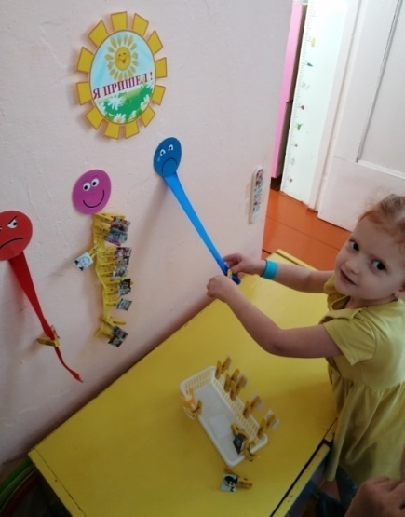* « Я пришел», «Мое настроение»** Элемент « Я пришел» малышам помогает успешно социализироваться и почувствовать свою значимость , ценность и понимание, что он важная часть большого коллектива.  Что его ждут и ему рады. Разместите на стенде и фотографии воспитателей, тогда малыши смогут видеть, кто сегодня их ждет в группе. Размещать этот элемент лучше всего в раздевалке, тогда родители станут вашими помощниками и вместе с детьми будут заполнять стенд.Старшим дошкольникам помогает создать условия для формирования предпосылок математической грамотности им можно оставить место или разместите рядом таблицу, в которой ребята будут отмечать количество девочек  и мальчиков.

***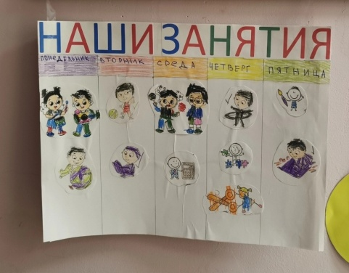* « Детское расписание».**

Как часто родители заглядывают в расписание занятий?

А бывает такое, что дети интересуются, а что сегодня у нас будет?

Чем мы будем заниматься? Именно для решения таких вопросов и создан элемент « Детское расписание». Для того чтобы сделать этот элемент с малышами, можно наклеить готовые картинки в таблицу, а со старшими ребятами самостоятельно нарисовать занятия. Разместить детское расписание лучше в раздевалке, чтобы его могли видеть и родители и дети.

**Стенд «Меню»** на котором дети самостоятельно размещают меню на день и выбирают дежурных. И родителям наглядно видно, что сегодня кушал ребенок.

**«Ростометр» -** предлагает ребенку выбрать систему измерения, отметить результат, провести анализ результатов других детей.

**Лента времени** - представляет собой изображения режимных моментов детского сада и может быть использована в работе с детьми в период адаптации к детскому саду для объяснения родителями или педагогом, когда за ребёнком придёт мама (папа).

**Права выбора перед сном.** Важно то, что ребенок сам выбирает (договариваются между собой) что они будут делать в спальне читать, слушать, спим в тишине. Голоса подсчитываются, определяется выбор.

**Линейный календарь событий**, дети самостоятельно или совместно с педагогом, придумывают какие события будут проходить ближайшее время в группе. Делают соответствующие пометки ,в виде стикеров, рисунков ,надписей можно изучать темы: время года, день недели, числа, вчера/сегодня/завтра и т.д. Так же используя линейный календарь, дети учатся составлять план значимых мероприятий и следить за его выполнением, писать своё имя.

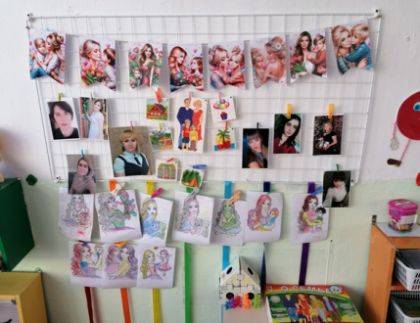На **сетчатом экране** я располагаю материал по теме недели, иллюстрации, дидактические картинки, карточки, фото деятельности в детском саду, игры, прогулки, интересные события. Такой способ организации пространства стены позволяет разместить больше информации, что повышает развивающий потенциал игр и занятий. Ребёнок, получая необходимую информацию, имеет широкий выбор для своей деятельности, может по своему усмотрению конструктивно использовать подготовленный педагогом информационный ресурс.

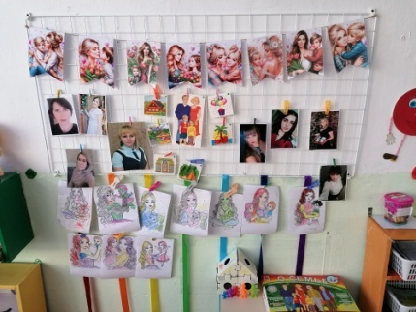Дети рассматривают фотографии и это побуждает их возвращаться к ним снова и снова. Например, ребенок видит себя на фотографии во время игры в магазин, вспоминает, как ей было интересно, и возвращается к этой игре. Таким образом, инициатива исходит не от взрослого, а от ребенка. Поместив фото удачных детских построек, архитектурных объектов воспитатель побуждает маленьких строителей не просто громоздить кубики, а создавать постройки по схемам известных сооружений, возвращаться к своим удачным поделкам. Например, воспитатель вывешивает на стену фото сказочных домиков. Дети рассматривают их, просят рассказать, что на них изображено (инициатива исходит от воспитанников). Рассмотрев картинки, обсудив их со взрослыми, дошкольники строят домики для сказочных героев. Затем можно поместить на стену различные схемы конструирования на тему «Дома из сказок». Дети замечают изменения, догадываются, что можно использовать эти схемы для самостоятельной деятельности. Удачные постройки мы фотографируем и размещаем на стене. Это побуждает воспитанников не только работать увлеченно и с интересом, создавая постройку, но и возвращаться к этой действительности снова.

Дополняя и обновляя материалы по теме, создаётся ситуация «погружения» в тему недели, когда дети окружены информацией и продуктами проектной деятельности.

Вся информация располагается на уровне глаз ребенка в доступной форме. Элементы для Говорящей среды могут быть изготовлены как руками воспитателя и детей, так и типографским способом. Каждая составляющая среды нуждается в систематическом пополнении или обновлении в зависимости от темы проекта. Важно не перегрузить пространство. Важно иметь чувство меры. Выбирайте только необходимое. Постарайтесь понять, что каждый элемент должен работать, а не просто присутствовать. То, что не работает – удалить.

В группе у нас есть еще такие составляющие говорящей среды, как «Экран приветствия», «Моя читающая семья», «Алгоритмы одевания», «Наши именинники», «Правила группы», «Загадка дня», «Доска выбора», «Творческая мастерская».

Свою работу по технологии «Говорящая среда » я начала год назад. Сейчас уже я могу сказать, что «говорящая среда» является эффективным средством поддержки инициативы и самостоятельности детей.





